Nome: Raí de Vicêncio Meneghini -.- RM:5125 -.- 3ºModulo
Operadores BETWEEN e NOT BETWEEN
Questão 7 - Liste o código e a descrição dos produtos que tenham o valor unitário na faixa de R$ 0,10 a R$ 3,00.
SELECT val_unit FROM produto WHERE val_unit BETWEEN 0.10 AND 3;
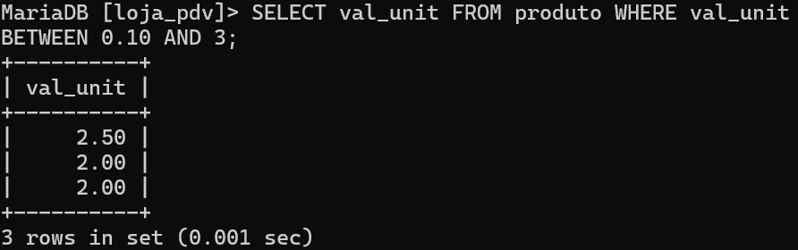
Operadores LIKE e NOT LIKE
Questão 8 - Listar todos os produtos que tenham a sua unidade começando por k (lembre-se de que a coluna unid_prod foi definida como char(03)).
SELECT unid_prod FROM produto WHERE unid_prod LIKE ‘k%’;
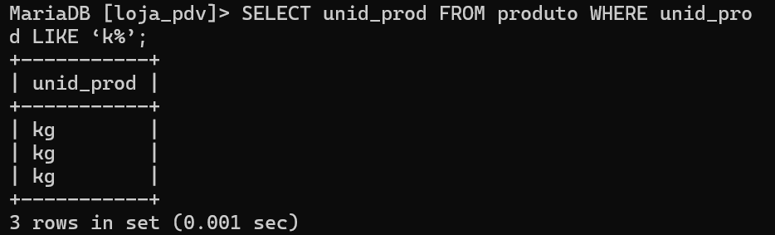
Questão 9 - Listar todos os vendedores cujos os nome não comecem por 'A'.
SELECT nome_vend FROM vendedor WHERE nome_vend NOT LIKE ‘a%’;
